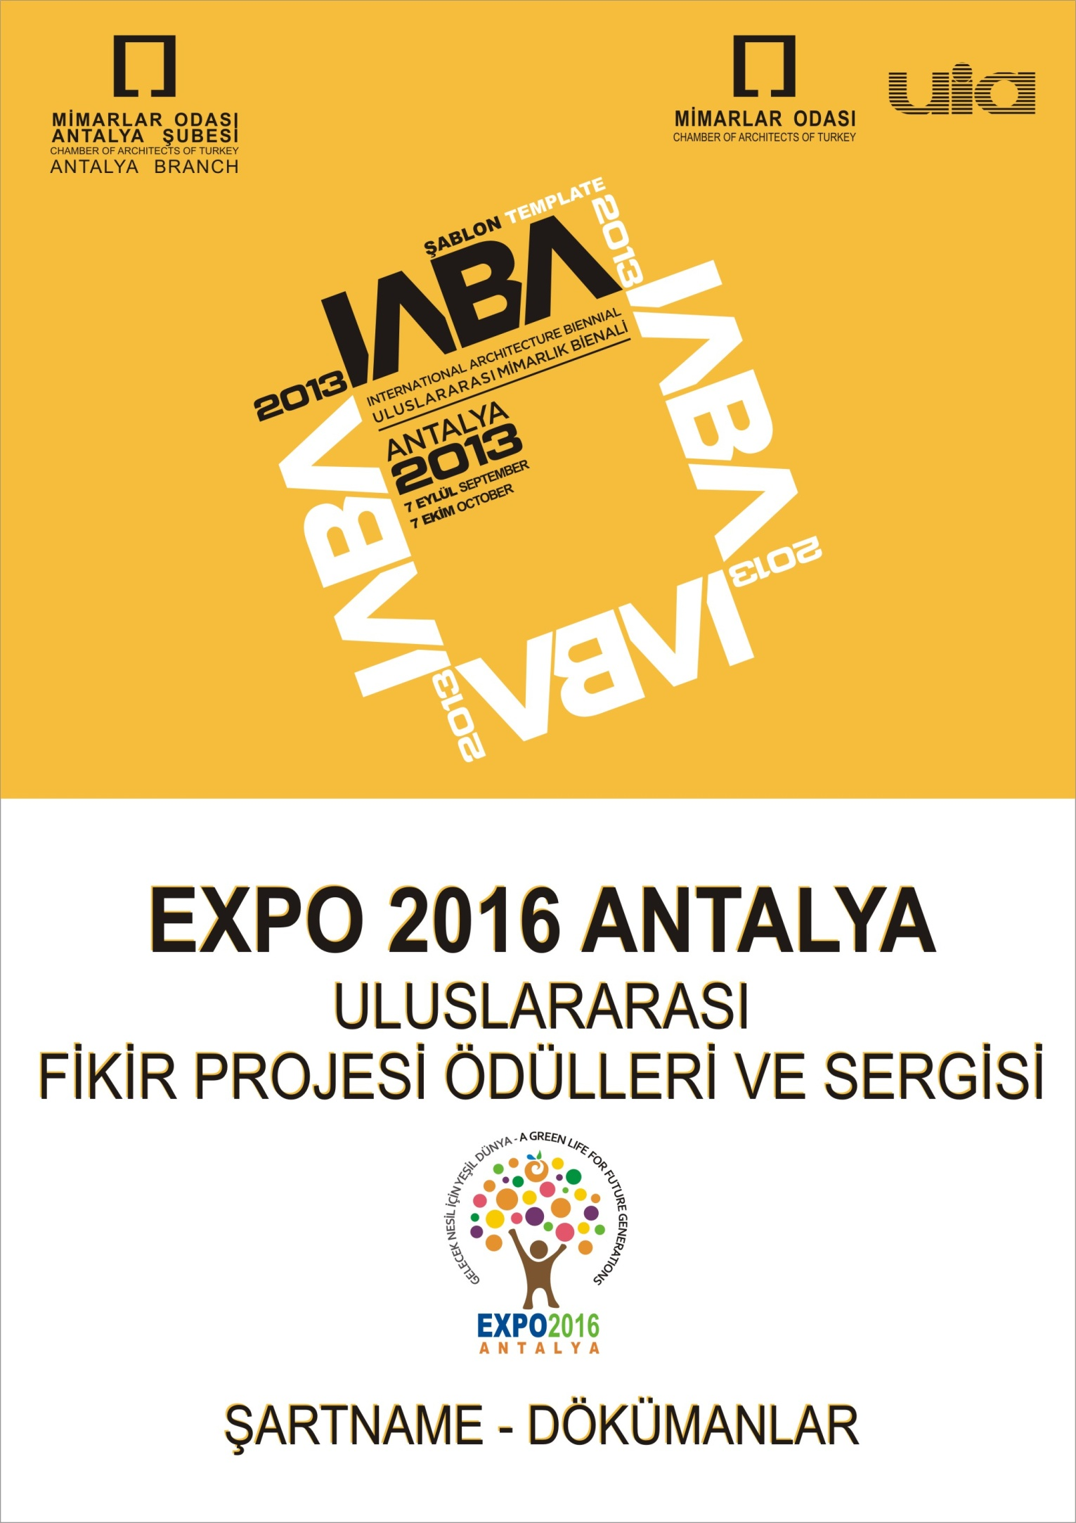
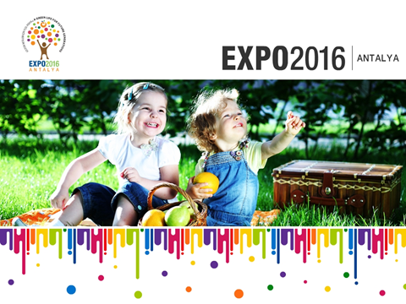
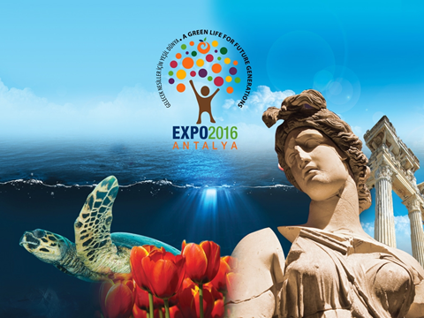
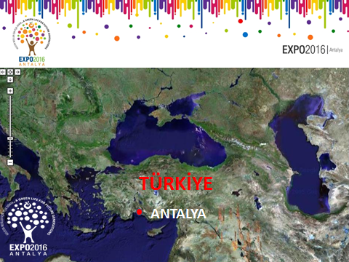
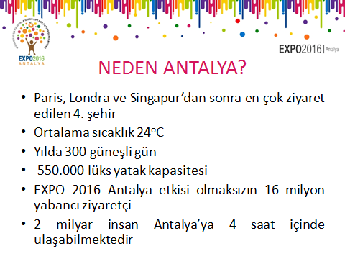
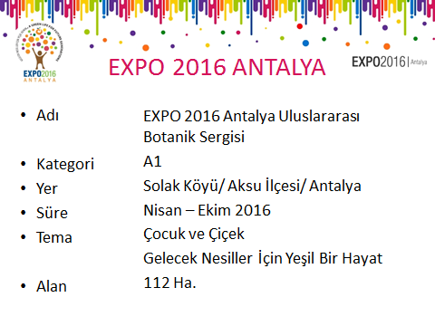
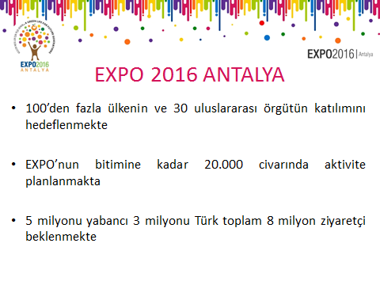
EXPO 2016 ANTALYA
Uluslararası Fikir Projesi Ödülleri ve Sergisi
Şartnamesi
Giriş
Mimarlar Odası Antalya Şubesi’nce IABA Uluslararası Mimarlık Bienali düzenlenmektedir.İki yılda bir yapılması düşünülen Bienallerin, yine Şubece 2023 yılında Antalya’da yapılması hedeflenen, Mimarlık Kongresi’nin düzenlenmesine katkı sağlaması, bu tarihten sonra da, iki yılda bir varlığını sürdürmesi düşünülmektedir.
Bienal kapsamında; bölgemizden, ülkemizden giderek dünyanın çeşitli ülkelerinden mimarları, sanatçıları ve mimarlık dostlarını, birikimlerini, hayallerini, başarılarını, direndikleri, direnemediklerini, mimarlık kültürünü, yapıları, kentleri ve çeşitli açılardan sorunları, doğru çözümleri, içtenlikle ortaya dökebildikleri, paylaştıkları bir ortam amaçlanmıştır.
Bienal; oluşturacağı uluslararası ve ulusal platformlarda, her iki yıl için belirlenecek teması ile geniş bir kitleye hitap edecek biçimde mimarların, tasarımcıların, plancıların, akademisyenlerin, sanatçıların, politikacıların, mimarlık öğrencilerinin, kentlilerin ve diğer katılımcıların birlikteliği ile önemli bir tartışma ve fikir ortamını yaratmayı hedeflemektedir.
Uluslararası Mimarlık Bienali Antalya (IABA-2011), Türkiye’de bir ilke imza atarak, “Ülkemizin ilk Mimarlık Bienali” olma özelliğinde, 26-27-28-29 Ekim 2011 tarihlerinde, Mimarlar Odası Antalya Şubesi önderliğinde, kentimizde başarı ile gerçekleştirilmiş ve sonuçlandırılmıştır.
II. IABA Uluslararası Mimarlık Bienali 7 Eylül – 7 Ekim 2013 tarihleri Antalya’da yapılacaktır. Bienal’in bu yılki teması “ŞABLON” (TEMPLATE)’dur.
Bienal kapsamında gerçekleştirilecek etkinliklerden bir tanesi de yerel bir konuda dünyadaki mimarların, sanatçıların ve mimarlık dostlarının görüşlerinin alınmasına yönelik bir fikir projesi ödülleri ve sergisi etkinliğidir. Bu yıl yerel konu 2016 yılında Antalya’da düzenlenecek EXPO 2016’dır.
Bu bağlamda 2016 yılında “Çocuk ve Çiçek” teması ile Antalya’da yapılacak olan Botanik EXPO’su için IABA 2013 içeriğinde Uluslararası katılıma açık Fikir Projesi Ödülleri ve Sergisi etkinliği düzenlenmiştir. Etkinlikten elde edilecek önerilerin EXPO 2016 için yapılacak çalışmalara ve hazırlanacak projelere katkı koyması amaçlanmaktadır. Etkinlik sonucunda 4 adet eşdeğer ödül verilmesi ve ödül sahiplerinin Bienal tarihlerinde Antalya’ya davet edilerek proje sunumlarını gerçekleştirmeleri öngörülmüştür.
EXPO 2016 Antalya Tanımı
Antalya; tarihî, coğrafî konumu, doğal ve kültürel güzellikleri, tarımsal üretimi ve üniversitesi ile dünyanın en önemli turizm destinasyonları içerisinde yer almaktadır. Antalya, 4 saat saat uçuş mesafesinde yaklaşık 2 milyar nüfusa hitap eden, yaklaşık 500 bin yatak kapasitesi ve 2011 yılı itibarı ile sayısı 12 milyona yaklaşan turiste ev sahipliği yapan bir turizm metropolüdür.
16 Nisan - 15 Ekim 2016 tarihleri arasında 183 gün açık kalacak Antalya 2016 Expo’nun teması “çocuk ve çiçek” olarak belirlenmiştir. Expo 2016 organizasyonu için Batı Akdeniz Tarımsal Araştırma Enstitüsü’nün (BATEM) Aksu'daki arazisi seçilmişti. Bu alanın mülkiyet açısından problemsiz olması, tarım alanı, havaalanına ve karayoluna yakınlığı seçiminde etkili olmuştur.
IABA MİMARLIK BİENALİ 2013 ANTALYA kapsamında Mimarlar Odası Antalya Şubesi’nce, Antalya Botanik Expo’nun 2016 yılında yapılacağı araizinin kentsel tasarım projesi için açık bir Uluslararası Fikir Projesi Ödülleri ve Sergisi etkinliği düzenlenmiştir. Bu yarışmanın amacı, Expo 2016 hedefleri doğrultusunda BATEM arazisinin düzenlenmesinde ve Antalya kenti bütününde yapılacakların belirlenmesinde yararlanılacak fikirler elde edilmesidir.
Etkinlik ile, gelen ziyaretçilere çocuk ve çiçek temasını kolay ve etkili bir şekilde anlatıp öğretebilmek için; BATEM alanında anlatılacak temalara ilişkin verilen temaya bağlı kalınarak ve temaya ilişkin bazı anektotlar kullanılarak farklı fikir ve senaryoların üretilmesi; senaryolar ile yenilikçi fikirlerin getirilmesi; geliştirilen senaryoya uyumlu açık alan düzenlemesi ve simgesel yapı tasarımlarına dönük önerilerin alınması beklenmektedir.
Amacı
Türkiye, Uluslararası Sergiler Bürosu'na (BIE) 2004 yılında üye olmuştur. BIE ve Uluslararası Bahçe Bitkileri Üreticileri Birliği (AIPH) 2016 Botanik Expo’nun düzenlemesi görevini Antalya kentine vermiştir. Dünyanın en önemli organizasyonlarından biri olarak kabul edilen ve "Expo 2016 ANTALYA" adıyla ülkemizde düzenlenecek "Dünya Botanik Expo’nun teması ise “Çocuk ve Çicek” olarak belirlenmiştir.
23 Nisan Çocuk Bayramı ile bütünleştirilecek bu organizasyonun, teması da dikkate alındığında, bölgenin doğal bitki müzesi olması nedeniyle Antalya kenti ve ülkemiz için önemli bir tanıtım olacaktır. Antalya Kenti; turizm potansiyeli, son yıllarda toplu taşım sistemlerine dönük yatırımlar, havaalanının varlığı ve teknolojik yatırımların yeterliliği nedeniyle bir Expo düzenleme potansiyeline sahiptir. Ancak 3-7 milyon turistin Expo’yu 6 ay içerisinde ziyaret edeceği düşünüldüğünde organizasyonun başarısı için neler yapılabileceğinin planlı ve bütüncül olarak tanımlanması, kentin üstyapı ve altyapı çalışmalarının yeniden düzenlenmesi ve geliştirilmesi gerekmektedir.
Turizm kenti adına Antalya’da bir Expo düzenlenmesi önemlidir. Özellikle turizmin 12 aya yayılması ve çeşitlendirilmesi açısından Expo önemli bir organizasyondur. Antalya, Expo sürecine kadar birçok sempozyum, sergi ve kongreler ile ülke ve bölge içerisinde kültür turizminin gelişmesinde önemli bir rol oynayacaktır. Ayrıca Expo organizasyonu çeşitli ülkelerin temalı bahçeler sergisi ile endemik türlerinin tanıtımı sayesinde Antalya ve Türkiye de alternatif turizmin ön plana çıkmasını sağlayacaktır.
Kısaca Expo organizasyonunun ülke tanıtımı ve ekonomisi için önemli kazançlar sağlarken Antalya kentinin kimliğine ve kentsel yaşamına da çok önemli katkılar sağlaması beklenmektedir. Expo 2016, ülkemizde ilk kez düzenlenecek önemli bir organizasyondur. Ancak böyle önemli bir organizasyon için kentin fiziksel ve sosyal yaşam olarak hazırlanması da gerekmektedir. Bu fikir projesi ödülleri ve sergisinde, Expo’yu düzenleyen kentlerin deneyimleri de dikkate alınarak başarılı bir Expo düzenlenmesi için Antalya’da neler yapılması gerektiğinin adımlarının da tanımlanması beklenmektedir.
Genel Bilgi
Uluslararası Bir Organizasyon Olarak Expo
Fuarlar, tarih boyunca ticari malların tanıtılması ve pazarlanması amacı ile doğmuş bir kavramdır. (www.tdk.gov.tr) Expo ya da diğer adıyla Dünya Fuarları ise 19. yüzyılın ikinci yarısında sanayi devriminin getirdiği ekonomik ve teknolojik gelişmelerin sergilenmesi amacıyla ortaya çıkmıştır. Sonrasında ise Expo tüm dünya ülkelerini bir araya getiren, kültür ve üretimden kaynaklanan politik güçlerin sergilendiği bir etkinlik olmuştur. Expolar sadece düzenlendikleri dönemi yansıtmakla kalmayıp, geleceğin dünyasını şekillendiren organizasyonlar olarak da önem kazanmıştır.
Expo sergilerinin olimpiyatlardan bile daha önemli, daha büyük bir organizasyon olarak değerlendirilmesinin nedeni ziyaretçi sayısıdır. Osaka'da yapılan Expo'yu 60 milyon kişi, Paris Expo’yu 65 milyon, en son yapılan Yeo 2012 Expo’yu 8 milyon, Venlo Botanik Expo’yu ise 2,5 milyon ziyaretçinin gezdiği görülmektedir. Bu nedenle Expo dünyada evrensel bir fuar olarak değerlendirilmektedir.
Expo organizasyonları, evrensel-özel sergi ve botanik temalı olmak üzere iki farklı etkinlik olarak yapılmaktadır. AIPH Konseyi’nin ve BIE Genel Kurulu'nun ortak kararı ile bir kente botanik EXPO'yu düzenleme hakkı verilmektedir.
AIPH; 1948 yılında kurulan İsviçre Çiftçilik Derneği toplantısı sırasında, tüm dünyada bahçe bitkileri üreticilerini temsil etmek hedefi ile örgüt olarak kurulmuştur. AIPH’nin amacı, üye ülkelerin ortak çıkarlarını korumak ve dünyadaki bahçecilik sektöründe değişim politikaları ve ilkelerinin oluşturulmasıdır. Botanik Expo organizasyonları, son yıllarda evrensel expolar kadar önemli bir uluslar arası etkinlik olarak görülmektedir. Botanik Expo’lar gelişmiş teknolojiler ve yenilikçi değer ve kalite ile ürünlerin sergilenmesine odaklanmaktadır. Expo özellikle günümüz ve gelecekteki eğilimleri yaşamak için önemli fırsatlar sağlamaktadır.
Bu tür uluslararası organizasyonlar; kentin gereksinim duyduğu yatırımları gerçekleştirmesinin yanında kentlerin tanıtımının yapılması, kimlik yaratma, imaj - vizyon birlikteliğinin beraberinde getirdiği yeni ekonomik olanaklar ile kent / ülke imajının küresel düzlemde bir değer kazanmasına aracılık etmektedir. Bu tür yatırımlar kentin Uluslararası Turizm ve Tanıtım projesi olarak görülmektedir.
Expo’nun Amacı ve Hedefleri
Kültür, tarih ve eğitim olimpiyatları olarak nitelendirilen Expo’lar, ülkeleri uzmanlaşmış oldukları konulardaki bilgi birikimlerini daha yaşanır bir dünya için paylaşmak üzere bir araya toplamayı amaçlar. Bu fuarlar; fikirlerin, kültürlerin ve dünyanın geleceği için projelerin sergilendiği etkinliklerdir. Bu bağlamda Expo’lar birer ticari fuar olmaktan öte eğitsel amaçlı birer tema ve kültür etkinliği olarak toplumun bilgilendirildiği forumlardır. Tema ve kültür etkinlikleri; teknoloji, yenilik ve doğaya uyum gibi evrensel konuları hedef alarak tüm dünya ülkelerinin kültürel mirasları ile geleceğe yönelik beklentilerini bütünleştirmeyi hedeflemektedir. Ayrıca Expo’lar insanların yeni teknoloji ve buluşları gördüğü, eğlencenin yanı sıra çeşitli kültürel, toplumsal ve mimari kimlikleri tanıma fırsatı bulduğu bir etkinlik olmuştur. (http://www.bie-paris.org)
Expoya eğitici karakterini kazandıran, tema ve alt temalar ile de bütünleşen, temalara uygun mekânsal düzenlemelerin yapıldığı, bireysel deneyimi ön plana çıkaran sergilemeler ile ziyaretçilerin deneyimleyebileceği senaryolara yer verilmesidir. Dünya fuarlarının düzenlendikleri ilk dönemde çeşitli ülkelerin egzotik görüntülerine yer verilirken, son dönemlerde ise çevre ve sürdürülebilirlik temaları ön plana çıkmıştır. Expo düzenlemek; kentte, seçilen alanın ıslah edilmesi, sosyal-fiziki altyapının geliştirilmesi, mimari açıdan nitelikli yapıların inşasıyla tüm kentin iyileştirilmesine ön ayak olarak “kentin yaşam kalitesinin artırılmasını” hedeflemektedir. Kısaca, yapıldığı kent için önemli bir çekim bölgesi haline gelen fuar alanları, hazırlık süreci içerisinde iyi planlandıkları zaman kente önemli getiriler sağlamaktadırlar.
2016 Expo’sunun Antalya Kenti ve ülkemiz için önemi
Planlanan sürecin hem Antalya hem de hinterlandında yer alan Isparta ve Burdur'u son derece olumlu şekilde etkileyeceği düşünülmektedir. Antalya ve bu bölgelerde var olan doğa-ekoloji içerikli turizm büyük bir ivme kazanabilecektir. Yaşanacak bu süreç çerçevesinde bölge özellikle sosyal ve ekolojik anlamda önemli değişimler yaşayacaktır.
Botanik temalı Expo 2016’nın Antalya'da 100 ha.’lık bir alan üzerinde kurulması ve 100 dolayında ülke ile 40'a yakın çok uluslu büyük firmanın katılması ve 6 ay sürecek Expo sırasında, 3-7 milyon kişinin Antalya'yı ziyaret etmesi beklenmektedir. Ayrıca Uluslararası Bahçe Üreticileri Birliği'nin 60 üyesinin katılacağı, 2012 yılındaki kongresi de Antalya'da yapılacaktır. 6 aylık süreçte en az 20 bin sosyal kültürel etkinlik yapılması planlanmaktadır. Antalya 2016 Expoyu düzenlemek için çalışmalar sadece Antalya kentine odaklanmamalıdır. Expo’nun öncelikle bölgeye ve ülkeye yayılması için 2016 yılından önce ülkesel ve bölgesel ulaşım ve altyapı çalışmalarının (Ankara – Antalya hızlı tren, karayolu ulaşımları, havaalanı iyileştirmeleri…) bitirilmesi hedeflenmektedir.
Etkinliğin Şekli
Etkinlik uluslararası mimarlık ve şehircilik ödül programına ilişkin UIA/UNESCO kurallarına uygun, fikir projesi ödülleri olarak düzenlenmiştir.
Etkinliğin Dili
Belgeler ve sunulacak projelerde kullanılacak dil, Türkçe veya İngilizcedir.

Katılım Koşulları
- Etkinliğe mimarlar ve Ekip Başı’nın mimar olması koşuluyla şehir plancıları, peyzaj mimarları ekip halinde katılabilir.
- Yurt içi katılımcıların Türkiye Mimarlar Odası’na veya ilgili meslek odalarına kayıtlı olmaları şarttır.
- Yurt dışı katılımcı mimarların ve ekip halinde katılımlarda ekip başının kendi ülkelerinde mimarlık örgütüne kayıtlı mimar olmaları gerekmektedir.
- Etkinliğe katılım ücretsizdir.
- Jüri veya teknik komite üyelerinin yakınları olan kişiler katılamazlar.
Fikir Projesi Ödülleri ve Sergisi’nden Beklentiler
Expo 2016 Antalya Fikir Projesi Ödülleri ve Sergisi etkinliğinden genel beklenti; örnek Expo organizasyonlarının deneyimlerinden yararlanılarak oluşturulacak senaryo kapsamında tanıtım, marka ve kurumsal kimlik oluşturulması, halkın bu etkinliği desteklemesi için süreçler tanımlanması, şehir planlama, ulaşım, altyapı planlaması, kent yenileme projesi gibi konularda öneri geliştirme çalışmaları yapılması, Expo yerinin temaya uygun ve özellikle kent-havalimanı ile Kemer-Alanya ilişkisinin kurgulanması, BATEM alanın kentsel tasarım projesine dönük ve simgesel yapıların mimarisi yönünde özgün fikirlerin üretilmesidir.
Çoçuk ve çiçek teması kapsamında senaryonun belirlenmesi
Expo belli bir ana tema çerçevesinde hazırlanır. Özellikle 1867 Paris Evrensel Sergisi’nden sonra tema kavramı önem kazanmıştır. Temanın evrensel bir konu olması, katılımcıların yeni fikirler geliştirebilmelerine olanak tanıyacak şekilde günceli takip etmesi ve en önemlisi Expo’ya aday kentin özelliklerine uygun olması gerekmektedir.
Temalarda; alt temalar doğrultusunda (özellikle 1939 yılında New York’da yapılan Dünya Fuarı ile) insanlığı ilgilendiren evrensel bir konunun alt açılımları da değerlendirilerek tüm dünyada konuya ilişkin söz söyleme olanağı yaratılmış olup, bu tema ile mekân ve mimari çözümler de üretilmiştir. Açık alan ağırlıklı Botanik Exposu ziyaretçilerin doğal katılımını teşvik etmektedir.
Expo’ların, İllerin turizm açısından geliştirilmesi özelliği önemlidir. Ancak asıl özelliği insanlığa yararlı yeni fikir ve buluşların sergilenmesidir. Evrensel ve temalı Expo’larda sanayi ve teknoloji ürünlerinin sergilenmesidir. Nitekim 1851’den 1990’lara kadar Evrensel Expo’larda daktilodan dikiş makinasına, yeni motor tekniklerinden telefona kadar yeni teknolojik ürünler öne çıkmış olup, 1990’lardan sonra Evrensel Expo’ların temaları, sanayileşme döneminde doğaya ve çevreye verilen zararların nasıl azaltılabileceği, sağlıklı, sürdürülebilir hayatın nasıl sağlanabileceği konularına yoğunlaşmıştır. 1960 Yılında başlayan Botanik Expo’larda ise yeni bitki türleri, yeni üretim teknikleri ve bitkilerin insan sağlığı ve çevre açısından önemi üzerinde durulmaktadır. Buna paralel olarak 2012 Venlo Botanik Expo’sunda aşağıdaki bölümler yer almıştır. Bir: Diyabet, kanser, yüksek tansiyon gibi ağır hastalıklarla yaşamak zorunda olan insanlara bitkisel ürünlerle sürdürülebilirlik kazandırma. İkinci bölüm: Karbondioksiti bahçe bitkileriyle nötralize ederek insan sağlığına fayda sağlama.Üçüncü bölüm: Yeni üretim tekniklerinin sunulduğu inovasyon bölümü Dördüncü bölüm; Dünya ile birlikte üretme ve tüketme kültürü bölümleridir. (Ülke bahçelerinin bulunduğu bölüm) Bu bağlamda sloganı “Çiçek ve Çocuk” olan Expo 2016 Antalya’nın ana teması ve alt başlıkları konusunda senaryoda bu açılardan da önerilerin yer alması önemlidir.
Expo’lar her ne kadar ses, ışık, renk, gösteri atmosferinde eğlence ortamı sunsa da toplumların ve devletlerin kültürel ve ekonomik güçlerini sergilediği bu yolla ekonomilerini geliştirerek ülkeler arasındaki güçlerini sağlamlaştırdığı organizasyonlardır. Botanik Expo’lar da ülkelerin, tarımsal AR-GE merkezleri, bilim adamları, üniversiteler, insanlığa faydalı, ülkeye zenginlik getirebilecek yeni bitki türleri ve üretim teknolojileri ve tohumlar geliştirerek modern tarımın gelişmesini sağlamaktadırlar. Bu yönüyle bakıldığında 1960 yılından itibaren Hollanda’nın ve 1962 yılından itibaren Almanya’nın dünya tarımında ilk sıralarda yer alma gücünün önemli bir kısmını her 10 yılda bir düzenledikleri Botanik Expo’lar dan aldığı düşünülmektedir. Bu açıdan; World Expo 2016 Antalya’nın ülkemiz için bir turizm geliştirme projesi olduğu kadar bugün tarımda Avrupa’da 3. Dünya’da 7. Sırada olan Türkiye’nin bilim adamlarının yapacağı çalışmalarla Türk tarımında yeni tür ve teknolojik gücün daha da artmasına olanak sağlaması yadsınamaz gerçekliktir. Son yıllarda Türkiye’nin AR-GE merkezlerinde geliştirilen normal, kurak ve soğuk iklimlerde yetişebilen yeni bitki türleri mevcuttur.
Expo alanının amacına uygun projelendirilmesi ve en görkemli şekliyle gerçekleştirilmesi elbette çok önemlidir. Ancak; turizm alanlarımıza dönük “Oteller beş yıldızlı, çevresi tek yıldızlı” haklı eleştirisinin, Expo ve çevresi için de getirilmemesi amacıyla, Expo çerçevesindeki tarımsal alanlarda tarımsal planlamanın öne çıkarılması zorunluluktur. World Expo 2016’nın yapılacağı Aksu ilçesi yaklaşık 200.000 ha 1. Sınıf sulak tarım arazisine sahiptir. Aksu çiftçisi; ihracat kalitesinde turfanda meyve ve sebzeler yetiştirebilmektedir. Gerek değişen iklim koşulları, gerek Dünya nüfusunun artması, gerekse toplam nüfus içindeki alt-orta gelirli kesimin sayısının yükselmesi sebebiyle OECD raporlarına göre gıda fiyatlarının 2020’lerden sonra her yıl enflasyonun üzerinde artacağı belirtilmektedir. Ayrıca Güney Kore’nin Afrika’dan 500.000 hektar tarım arazisi aldığı öğrenilmektedir. Güney Kore’nin Afrika’da aldığı toprağın % 40’ı Aksu ilçesinde bulunuyor. Bu itibarla Expo alanı olarak planlanan alanın çevresindeki 200.000 ha arazinin en verimli şekilde kullanılması amacıyla tarımsal planlama (Arazi toplulaştırılması da göz önüne alınarak) yapılarak Aksu ilçesinin Dünya’nın en modern tarım kentlerinden birisi haline getirilmesi Türkiye’nin hedefleri arasındadır. Etkinlik katılımcılarının hazırlayacakları senaryoda bu konularında yer alması önemsenmektedir.
Bu bağlamda Antalya 2016 Exposu için “Çocuk ve Çicek” teması evrensel bir konu olarak belirlenmiştir. Ancak ana tema ve alt açılımları bir senaryo bütününde değerlendirilerek, dünya için önemli mesajlar vermelidir. Organizasyon boyunca tanıtım amaçlı ürün ve objeler bu senaryo kapsamında oluşturulmalıdır.
Ayrıca; Expoların (özellikle bu tür uluslar arası organizasyonların) başarısında yerel halkın projeyi sahiplenmesinin payı ve katkısı çok büyüktür. Bu nedenle Antalya 2016 Exposunda halkın heyecanı Expo süreci içerisinde kamuoyunun devamlı bilgilendirilmesi ile sağlanabilir. Bu kapsamda 2016 Expo için Antalya halkında ve ülkede gerekli heyecan yaratacak tanıtım – iletişim organizasyonları tanımlanmalıdır.
Kentin Altyapı Ve Üstyapısının Geliştirilmesine Yönelik Öneriler
Öncelikle, Expo Fuar Alanı’nın inşa edilmesi gereklidir. Bu amaçla, Expo’nun düzenleneceği kentler için önemli yenileme çalışmaları yapılmaktadır. Ayrıca Expo için kent ve kent merkezinde yaşam kalitesinin yükseltilmesi amacıyla çeşitli politikalar ve stratejiler üretilmektedir. Suncheon 2013 Exposu dünyanın en önemli sulak alanının iyileştirme ve onarım ile kazandırırken, kentin de yeşil şehir olması için çeşitli çalışmalar yapmaktadır.
Bu bağlamda Expo 2016, Antalya kentinin eksik olan sosyal ve kültürel tesisleri yanında ulaşım sorunlarının çözümü için de önemli bir güç olacaktır. Antalya Exposu için seçilen alanın kentin dışında olması ve fuar sürecince ziyaretçilerin Antalya-Havalimanı-Alanya yolunu kullanarak gelecekleri düşünüldüğünde gerekli ulaşım altyapı sistemlerinin kurulması zorunludur. Bunun yanında kentte gerekli açık alanların düzenlenmesi ve kentsel mekanda iyileştirme çalışmalarının yapılması zorunludur.
Temaya Ve Senaryoya Uygun Önerilerin Elde Edilmesi
112 hektarlık alanda gerçekleştirilmesi düşünülen Expo için yer seçiminin ardından çalışmaların bir planlama süreci kapsamında yapılması ve alanın kentle bütüleştirilmesi gerekmektedir.
Expolar aynı zamanda ağırlıklı biçimde mimari ve peyzaj öğelerle gerçekleştirilmiş zengin iletişim tasarımı ortamlarıdır. Expolar, tüm dünya ülkeleri için kimliklerini ve kültürlerini sergilemek amacı ile ülke bahçelerinin başlı başına birer temsil elemanı, mesaj iletme aracı olarak görülmüş ve kimliklerinin görselleştirilmesinin en önemli aracı olarak kullanılmışlardır. Ayrıca Expo’yu düzenleyen kentler özgün ve evrensel mimari yapıları ve bahçeleri ile kentlerinin mimari kültürlerini de geliştirmişlerdir. Bu nedenle turizm kenti Antalya’nın Expo ile yaratacağı özgün ve evrensel mimari ve bahçe kültürü kentin kimliğine önemli katkılar sağlayacaktır.
Expo tarihine göz attığımızda, Expo’nun bir kente bıraktığı mirasın nitelik ve niceliğinin ne kadar zengin olduğunu görmek mümkündür. Ayrıca Expo yapıları kente önemli bir kimlik de kazandırmaktadır. Bunlardan en önemlisi ve popüleri Eyfel Kulesidir. 1889 Paris EXPO’su için gecici olarak inşa edilmiş ve 120 yılı aşkın süredir Paris’e hem maddi getiri sağlayan hem de şehrin hafızalardaki yerini sağlamlaştıran simgesel bir yapı olmuştur. Floriade Vinlo 2012 Botanik Exposunun simgesi ise My Green World ve Earthwalk’tır.
Expo Alanının Fuar sonrası Kullanımına ilişkin öneriler
Expo 2016, kente katacağı katma değer yanında, kazandıracağı yeşil doku ile gelecek kuşaklara çok güzel bir miras bırakacaktır. Bu nedenle önemli finans kaynakları ile yapılan Expo alanının, yapıları ve bahçelerinin fuar sonrasında atıl kalmaması önemlidir. Bu kapsamda yarışmacılardan fikir ve alternatifli senaryo geliştirmeleri beklenmektedir. Fuar sonrası Antalya’ya gelecek (yılda 20 milyona kısa sürede ulaşacağı düşünülmektedir.) turistlerin büyük bölümünün ilgi ve merakla gezebileceği simgesel yapı veya yapılar için öneriler de beklenmektedir.

İhtiyaç Programı
Katılımcılar belirledikleri senaryo doğrultusunda programı kendileri belirleyecektir. Ancak bu program içerisinde Expo 2016 Antalya için, “çocuk ve çiçek” teması kapsamında alanın kentsel tasarım projesine altlık olabilecek öneriler, simgesel yapı veya yapılar için çizili veya sözlü öneriler, avan mimari projesi, senaryo kapsamında belirlenen kullanımlar ile tanımlanacaktır.
- Kentsel tasarım projesine altlık olabilecek öneriler
- Senaryo bağlamında belirlenecek simgesel yapı ve kullanımların yazılı veya çizili önerileri
- Senaryo bağlamında bahçe sergileri alanı ile ilgili yazılı ve çizili öneriler
- Katılımcılar isterlerse giriş, ana meydan, yönetim ve teknik servisler konusunda da yazılı ve çizili öneriler geliştirebilirler.
Katılımcılara Sağlanan Dokümanlar
- Fikir Projesi Ödülleri ve Sergisi Şartnamesi,
- Antalya hakkında genel bilgi ve tarihçe,
- Expo 2016 Antalya Hakkında Mimarlar Odası Antalya Şubesi Bilgilendirme
Broşürleri,
- Antalya kenti Haritası
- Meteoroloji verileri,
- 1/1000 ölçekli halihazır harita (pafta ve DVD ortamında),
- Alanla İlişkili Plan Paftaları - Yarışma alanının kent bütünü ilişkisini gösterir
paftalar,
- Expo Alanı Giriş Alternatifleri
- Antalya Büyükşehir Belediyesi Öneri ve Dökümanlar
- Yarışma alanının yerini gösteren hava fotoğrafları,
- Alan içi ve yakın çevresindeki bitki örtüsü hakkında bilgi,
- Kurum Görüşleri,
Katılımcılardan İstenenler
Senaryo
Expo 2016 Antalya için hazırlanacak senaryonun; çocuk ve çiçek teması ve bu temanın alt açılımları bir senaryo bütününde tanımlanması; dünya için önemli mesajlar vermesi; Expo’nun kent ve kent merkezinde yaşam kalitesinin yükseltilmesi amacıyla çeşitli politikalar ve stratejiler üretilmesi; Sivil Toplum Kuruluşlarının, yerel yönetimlerin, özel ve halkın ortak hareket edebildiği bir insiyatif oluşturulması yönelik kentsel örgütlenmenin tanımlanması; alanın temaya uygun kullanımların belirlenmesi ve özgün ve evrensel mimari yapıları ve bahçelerinin tasarlanması; Expo alanının, (yapıları ve bahçelerinin) fuar sonrası kullanımlarına ilişkin fikirlerin geliştirilmesi; organizasyon boyunca tanıtım amaçlı ürün ve objelerin oluşturulması gerekmektedir. Bu konularda öneriler beklenmektedir.
Konsept şemaları
Expo 2016 alanı ile yakın çevresinin yarışmanın amacını ve belirlenen senaryo kapsamında içeren konsept şeması ve öngörüler kapsamında BATEM alanına ilişkin çözümleri, bütüncül peyzaj ve tasarım kararlarına yönelik tasarım politikalarını içeren ve kent bütünü ilişkilerinin gösterildiği şemalardır.
Expo alanına yüklenen temel tasarım kararlarını, kavramsal yaklaşımları, alana verilecek fonksiyonun ulaşım bağlantılarını ve diğer çevresel (yeşil sistem, kullanımlar arası ilişki vb) fonksiyonlar ve kentsel kullanımlarla nasıl bütünleşeceğini gösterir şemalar veya yazılı öneriler.
- Kentsel tasarım projesi’ne yönelik öneriler.
- Kitle düzenlemeleri (yönlenme, kitleler arası mesafe vb.),
- İşlevlerin dağılımları,
- Kentsel tasarım projesinde yer alabilecek yapılara ait mimari konsept projeleri için öneriler (kütle, gabari, şematik plan çizimleri),
- Senaryoda yer alan ülke bahçeleri ve alandaki diğer açık alanların, doğal ve yapay peyzaj unsurlarının alanın genel tasarım kararlarına uyumlu ve bu kararlarla bütünlük gösterecek şekilde düzenlendiği peyzaj projesine ait tasarımlar ve peyzaj karakterine ait yazılı veya çizili öneriler,
Etkinlik Takvimi
- Etkinlik ilanı: 20 Aralık 2012
- Soru sorma için son gün: 30 Ocak 2013
- Soru-Cevapların yayınlanması için son gün: 08 Şubat 2013
- Yollanan projelerin teslim alınması için son gün: 19 Nisan 2013
- Jüri değerlendirmesi: 3 Mayıs 2013
- Sonuçların ilanı: 8 Mayıs 2013
- Projelerin sergilenmesi: 27 Mayıs 2013
- Sunumlar ve Ödül töreni: 09 Eylül 2013

Soru ve Cevaplar
Etkinlik ile ilgili bütün sorular, 30 Ocak 2013 tarihine kadar web sayfasında bulunan soru-cevap formunu doldurarak gönderilecektir.
Sorular, etkinliği düzenleyenler tarafından 08 Şubat 2013 tarihine kadar cevaplandırılacaktır. Tüm soru ve cevaplar bu tarihte web sitesinde yayınlanacaktır.

Rumuz
- Tüm projeler sahibi bilinmeden sergilenecek ve değerlendirilecektir. Katılımcılar gönderdikleri dokümanda bulunacak bir rumuz belirleyeceklerdir. Bu rumuz ardışık olmayan 3 rakam ve 2 harften oluşacaktır. Rumuz 15 mm/50 mm beyaz fon üzerinde siyah puntoyla yazılacak ve yollanacak bütün belgelerin sağ üst köşesinde yer alacaktır.
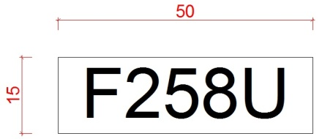

- Teknik komite jürinin değerlendirme esnasında kimlik kodlarını seri numaralarla gizleyeceklerdir.

- Jüri final değerlendirmesini yaptıktan sonra, kimlik belirten zarflar açılacak ve gizlilik ortadan kalkacaktır.
Teslim Koşulları
- Tüm belgelerde katılan kişi veya kişilerin kimlikleri gizli olacaktır.
- Başvurular katılımcıların bilgilerini içeren kapalı bir kimlik zarfıyla yapılacaktır. Kapalı zarfın dışına katılımcıların rumuzu yazılacak içine de ad, soyad, telefon, mail adresi, iletişim adresi, kimlik fotokopisi ve kayıtlı olduğu Mimarlar Odası bilgileri (sicil no) konacaktır.
- Ekip olarak katılınması halinde tüm ekip üyelerinin bilgileri kimlik zarfının içinde yer alacaktır.
- Yazılı ve çizili öneriler şartname doğrultusunda hazırlanır. Sergiye katılmak için hazırlanan çizili dökümanlar (pano boyutu: 70x100 cm X 6 Adet) BASKI alınmadan, DİJİTAL olarak, en az 150 dpi çözünürlükte, TIFF/JPEG/EPS belgesi, CMYK olarak CD/DVD içerisine kaydedilerek gönderilecektir. Panoların sergilenebilmesi için pano sıra ve şeması katılımcılarca belirlenecektir.

- CD ve kimlik zarfı düz bir kağıtla paketlenecek, paketin üzerine açık ve okunabilir bir şekilde Uluslararası Expo 2016 Antalya Fikir Projesi Ödülleri ve Sergisi yazılacaktır.
Paket aşağıdaki adrese gönderilecektir.
MİMARLAR ODASI ANTALYA ŞUBESİ
Meltem Mahallesi 3808 Sokak No: 16
07500 ANTALYA TÜRKİYE
- Kargoyla yurtdışından gelecek projelerin teslim tarihinden itibaren 7 gün içerisinde yurtiçinden gelecek projelerin de 3 gün içerisinde teslim adresine ulaşmış olması gerekmektedir.
- Kargoyla gönderilen projelerin makbuzları 19 Nisan 2013 saat 17.00’ye kadar iletişim adresine fax çekilecektir.
Fax :0090 242 237 58 20
- Proje gönderim bedeli (kargo ücreti) gönderen kişiye aittir.
- Elden teslim edilecek projelerin 19 Nisan 2013 tarihinde saat 17.00’ ye kadar teslim edilmesi gerekmektedir.
- Geç başvurular kabul edilmeyecektir.
Sunum Koşulları
- Proje senaryosu ve yazılı evraklar, 9 punto ve 30 sayfayı geçemez
- Bütün dokümanlar en az 150 dpi çözünürlükte pdf formatında 2 adet CD olarak gönderilecektir. Senaryo Word dosyası olarak CD’ ler içinde yer alacaktır.
- Sunum tekniği serbesttir.
- Her katılımcı sadece tek bir proje ile katılabilir.
- Senaryo ve paftaların sağ üst köşesine rumuz yazılacaktır.

Jüri ve Raportörler
Danışman Jüri Üyeleri
- Dr. Ahmet ALTIPARMAK, Antalya Valisi
- Prof. Dr. Mustafa AKAYDIN, Antalya Büyükşehir Belediyesi Başkanı
- Sadık BADAK, Antalya Milletvekili
- Selami GÜLAY, EXPO 2016 ANTALYA Genel Sekreteri
- M. Osman AYDIN, Mimarlar Odası Antalya Şubesi Başkanı
- Çetin Osman BUDAK, ATSO Başkanı
- Haşim DİKENCİK, Şehir Plancıları Odası Antalya Şubesi Başkanı

Asil Jüri Üyeleri
- Prof. Dr. Deniz İNCEDAYI, UIA Başkan Yrd.- UIA II. Bölge Başkanı - MSGSÜ
Mimarlık Fakültesi Mimarlık Bölüm Başkanı
- Mehmet Nazım ÖZER, Y. Şehir Plancısı
- Prof. Fernando RAMOS, Spain, UIA Eğitim Komisyonu Eş-yürütücüsü
- Serban TIGANAS, Romanya Mimarlar Odası Başkanı
- Hasan DIKER, Y. Mimar

Yedek Jüri Üyeleri
- Yrd. Doç. Dr. Kemal Reha KAVAS, Akd. Üni. G.S.F. Dek. Yrd.
- Kürşat KAYA, Y. Mimar

Raportörler:
- Serap KAYA, Mimar
- Funda ALYANAK KAYA, Y. Mimar
- Savaş YARLIĞAN, Mimar
- Cem ALCAN, Mimar

Sonuçların Açıklanması ve Sergi
Sonuçlar 3 Mayıs 2013' de yapılacak jüri değerlendirmesi ile belirlenecek ve 8 Mayıs günü açıklanacaktır. Jürice sergilenmeye değer görülen eserler 27 Mayıs – 8 Haziran 2013 tarihlerinde ve Bienal tarihlerinde Antalya’da sergilenecektir.
Ödül alan 4 katılımcı 9 Eylül 2013 günü sunumlarını gerçekleştirecektir.
Jüri raporu tüm katılımcılara gönderilecektir.
Ödüller
4 adet eşdeğer ödül 4000’er €’dur.
Sonuçlar açıklandıktan en geç 3 ay içerisinde kazananların ödül bedelleri teslim edilecektir. Ödül plaketleri 4 sunum sonrası 9 Eylül 2013’de törenle verilecektir.

Telif Hakkı ve Projelerin Geri Verilmesi
Gönderilen bütün projelerin telif hakkı müellifine aittir. Ancak, tüm katılımcılar, projelerinin sonuçlar açıklandıktan sonra Türkiye Mimarlar Odası ve Antalya Şubesi tarafından her türlü yayında kullanılmasını kabul etmiş sayılırlar.
Etkinliğe gönderilen hiç bir proje geri verilmeyecektir.

İletişim için:
MİMARLAR ODASI ANTALYA ŞUBESİ
Meltem Mahallesi 3808 Sokak No: 16
07500 ANTALYA TÜRKİYE
TELEFON : 0090 242 237 86 92 – 93 – 94
FAKS : 0090 242 237 58 20
E-MAİL : expo2016@iaba.com.tr
WEB : www.iaba.com.tr

